Подведены итоги заключительного этапа республиканской олимпиады по учебному предмету «Биология», которая состоялась 28 марта -1 апреля 2022 года. Учащаяся 9 «Б» класса Володько Мария заняла почетное III место среди учащихся 9-х классов.

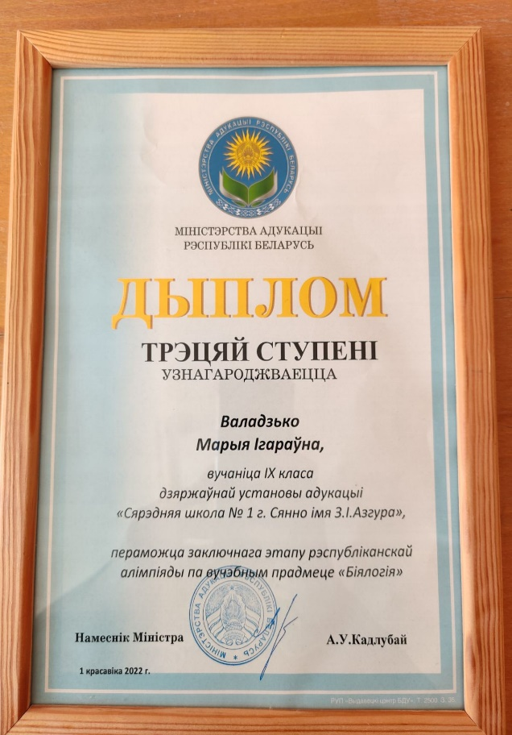

Желаем творческих успехов
в дальнейшем изучении биологии!

